
Universidad Centroamericana José Simeón Cañas
Facultad de Ingeniería y Arquitectura
Departamento de Electrónica e Informática
Administración de Bases de Datos. Ciclo 02/2025 Instructor: Diego Eduardo Castro Quintanilla

LABORATORIO 1 EJERCICIO PROPUESTOS

BLOQUE 1: Subconsultas
Ejercicio 1: Mostrar la lista de pasajeros que tienen más puntos de viajero frecuente que el promedio de puntos de todos los pasajeros.
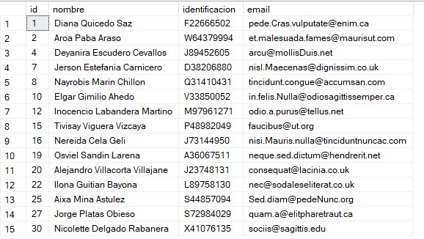
Ejercicio 2: Mostrar toda la información de los trenes cuya capacidad sea mayor a 150 pasajeros ordenados de forma descendente.
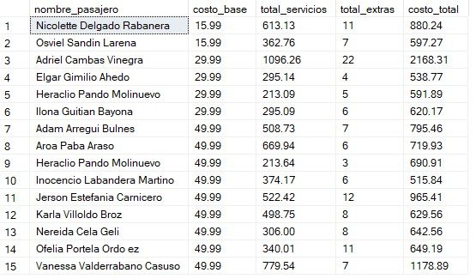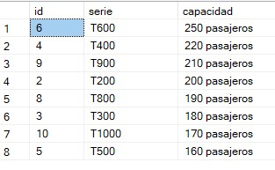

Ejercicio
3
:

Mostrar el nombre del pasajero y el
costo total de sus reservas, detallando cada
uno de los subtotales,
solo

mostrar las reservas
con

costo total mayor a 500.

BLOQUE 2: Funciones
Ejercicio 4: Crear una función tabla para obtener el top 5 de clientes que más ingresos han generado obtener sumando los costos de reserva, extras y servicios.
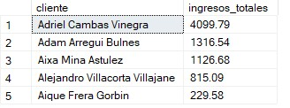
Ejercicio 5: Crea una función escalar que calcule el costo total de una reserva, sumando el costo base del viaje, los servicios y los extras de esta. Posteriormente mostrar la información de la reserva con el nombre del cliente y cuyo costo total sea mayor a $450.
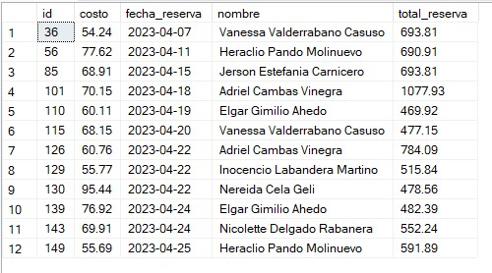

Ejercicio 6: Crea una función escalar que calcule un descuento para el pasajero en base al número de reservas que haya realizado. Si el pasajero ha realizado más de 3 reservas, se le aplica un 5% de descuento en el costo total de sus reservas. Mostrar la información del pasajero, el costo original, y el costo con descuento ordenado de forma descendente.
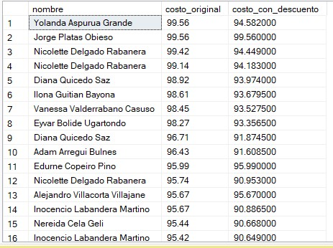
Ejercicio 7: Crea una función escalar que calcule la edad numérica de un pasajero basada en su fecha de nacimiento. Posteriormente, ocupar la función para mostrar la información del pasajero incluyendo su edad ordenados de mayor a menor.
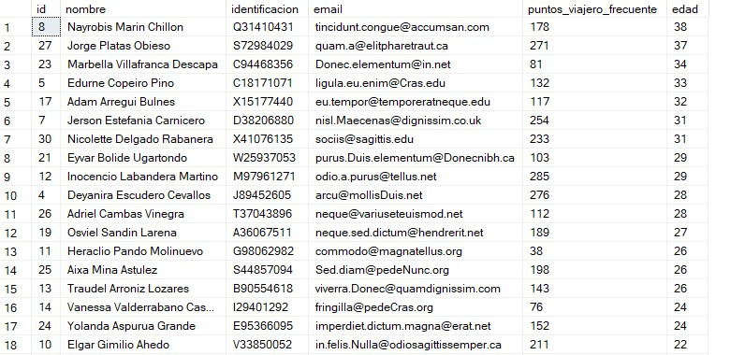
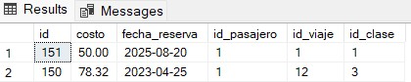

Ejercicio 8: Crea una función tabla que muestre todos los trenes con un costo base mayor a 30, ordenados de mayor a menor.
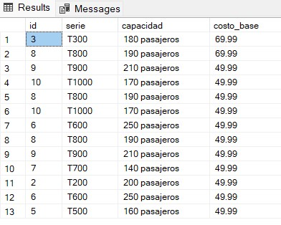

BLOQUE 3 Procesos Almacenados
Ejercicio 9: Crear un proceso almacenado que solicite el id de un pasajero, posteriormente debe verificar si ha realizado más de 5 reservas. En caso de que sí, le suma 10 a su puntuación de viajero frecuente y si no muestra un mensaje indicando que no cuenta con suficientes reservas.
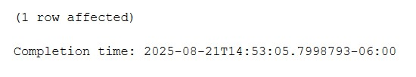
Ejercicio 10: Crear un procedimiento almacenado para registrar una nueva reserva para un pasajero, dado el id_pasajero, id_viaje, costo, fecha de reserva y id_clase.
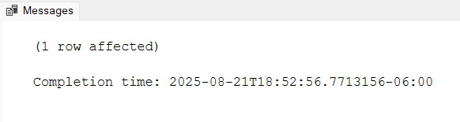
Ejercicio 11: Crear un procedimiento que reciba el id de un pasajero y calcule el costo promedio de sus reservas.
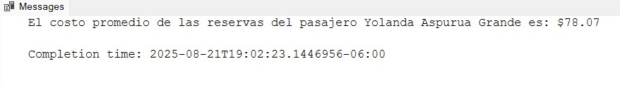
Ejercicio 12: Crear un proceso para registrar un nuevo pasajero.
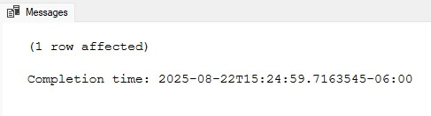
Ejercicio 13: Crear un proceso para actualizar datos de un pasajero.
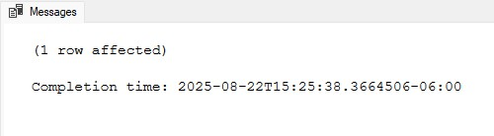
Ejercicio 14: Crear un proceso para registrar un nuevo viaje.
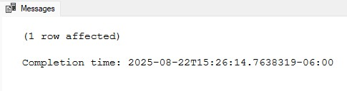
Ejercicio 15: Crear un proceso para ver la disponibilidad de un tren.
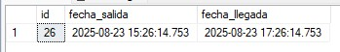
Ejercicio 16: Crear un proceso para cancelar una reserva.
